移动音叉产生多普勒效应

实验内容
移动正在发声的共鸣音叉，证明改变频率会产生蜂鸣声。

所需材料
共鸣音叉（1组），力学台车（2台），胶条。

实验方法
【方法1】
1．手持共鸣音叉，面向黑板站立。
2．敲击共鸣音叉，尽可能使其发出较大的声音。拿着正在发声的共鸣音叉，向黑板走过去，此时可以听到蜂鸣声。
3．在远离黑板的过程中也能听到蜂呜声。改变移动速度，探讨听蜂呜声的方法。
【方法2】
1．用胶条把共鸣音叉固定到力学台车上。需要2台。
2．把2支共鸣音叉放在同一条直线上，保持一定距离。在音叉发声的同时，移动其中一台力学台车。在2台力学台车的延长线上，可以听到蜂鸣声。
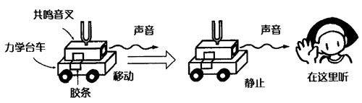

说明
声源的移动会影响频率。声源靠近时声音变高，远离时声音变低。只要频率产生微小的变化，就能听到蜂鸣声。乐器调音时，利用的就是这个蜂鸣声。

